默认的入驻结算单创建的支付单的支付金额=应支付金额-提点金额

虚拟回款单金额=提点金额

1.

截图.png

2.

截图.png

3.

截图.png

4.

截图.png

5.

截图.png

6.

截图.png

7.

截图.png

8.

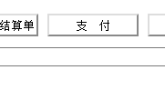

9.

截图.png

10.

截图.png

11.

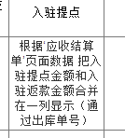

12.

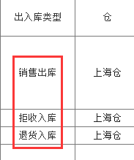

13.

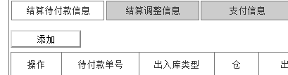

14.

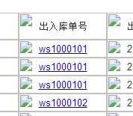

|  |  |
| --- | --- |
| 字段 | 计算方式 |
| 提点金额 | 明细表提点金额之和 |
| 应返金额 | 明细表应返金额之和 |
| 返款调整 | 明细表返款调整之和 |
| 调整金额 | 调整单金额之和 |
| 回款单号（抵扣） | 关联有提点金额自动产生的‘抵扣‘回款单号 |
| 抵扣金额 | 自动产生的抵扣‘回款单号的回款金额 |
| 应支付金额 | 应返金额-调整金额-调整金额-抵扣金额 |
| 应支付日期 | 根据与‘入住商家‘合同生成的最迟’应支付日期‘，  根据供应商合同条款，每凌晨跑job计算当日是否到应支付日期，如果到了则给出入库明细记录赋值“应支付日期”=系统日期，同时“付款条件”=“满足”，备注：退货出库的“应支付日期”=原始入库单的“应支付日期” |
| 支付条件 | 同上 |
| 已支付日期 |  |
| 待支付日期 |  |
| 收款银行 | 根据结算的“入住商家”基本信息带出 |
| 收款账号 | 根据结算的“入住商家”基本信息带出 |
| 账户名称 | 根据结算的“入住商家”基本信息带出 |
| 已开发票 |  |
| 支付状态 | 未支付/部分支付/全部支付，根据结算单的支付操作自动调整； |
| 备注 |  |
|  |  |
|  |  |
|  |  |
|  |  |
| **明细页面-结算入库信息** |  |
| 出入库类型 | “采购入库/退货出库”分别标识采购入库和退货出库 |
| 仓 |  |
| 出入库单号 |  |
| 出入库日期 |  |
| 商品编号 |  |
| 商品名称 |  |
| 出入库数量 | 入库正数表示，退货出库负数表示 |
| 单位 |  |
| 正常销售价 | 就是商品正常销售价，在促销之前的价格 |
| 正常销售金额 |  |
| 平台积分金额 |  |
| 平台优惠券金额 |  |
| 平台促销金额 |  |
| 商家优惠券金额 |  |
| 商家促销金额 |  |
| 提点 | 根据入住商家合同获取 |
| 提点金额 | 正常销售金额*提点-平台积分金额-平台优惠券金额-平台促销金额 |
| 应返金额 | 正常销售金额*（1-提点）-商家优惠券金额-商家促销金额 |
| 返款调整 |  |
| 出入库的单号 |  |
| 应支付日期 | 根据与入住商家的签订的合同得出  根据合同条款，每凌晨跑job计算当日是否到应支付日期，如果到了则给出入库明细记录赋值“应支付日期”=系统日期，同时“付款条件”=“满足”，备注：退货出库的“应支付日期”=原始入库单的“应支付日期” |